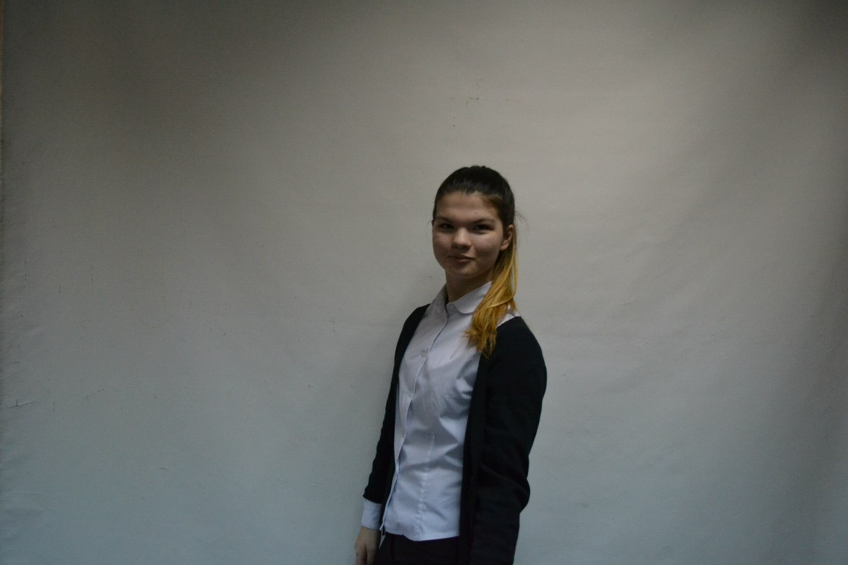
Здравствуйте.
Меня зовут Архипова Анастасия.
Я ученица 9 класса Б.
Я являюсь активистом
МАУ ЦПМК «Подросток».
Мои любимые школьные предметы - это литература и биология.
Моя главная задача - сделать нашу школу лучше. И вот мои предложения:
1.Организация волонтерского движения.
2. Вовлечение ребят в активную и творческую жизнь школы.
3. Коллективные поездки по городам.
4. Организация тематических флешмобов.
5.Создание школьного радио.
6.Проведение бесед по профориентации с представителями профессий и выездом на предприятия.

